Krščanska cerkev in samostani – delovni list
- Zakaj imenujemo srednji vek tudi »obdobje vere«?
________________________________________________________________________________________
- Naštej dva vzroka, ki sta oslabila krščansko cerkev na začetku srednjega veka.
- _____________________________________________________________________________________
- _____________________________________________________________________________________
- Pojasni, kaj je omogočilo ponovno širjenje krščanstva po Evropi.
________________________________________________________________________________________
- Kdo so bili misijonarji?
________________________________________________________________________________________
- Kje se je v 8. stoletju razvila Papeška država? ___________________________________________________
- Zakaj se je moč krščanske cerkve v srednjem veku okrepila?
________________________________________________________________________________________
- Razkol v krščanski cerkvi.
  - Katerega leta je prišlo do razkola (delitve) v krščanski cerkvi? ______________
  - Kaj je bil vzrok cerkvenega razkola?
_____________________________________________________________________________________
  - Zahodnokrščanska cerkev:
    - voditelj: ____________________________
    - ime: _______________________________
  - Vzhodnokrščanska cerkev:
    - voditelji: ____________________________
    - ime: ________________________________
- Pojasni, kaj so samostani?
________________________________________________________________________________________
  - Kdaj se pojavijo? _________________________
- Pojasni.
  - menihi: _______________________________________________________________________________
  - nune ali redovnice: _____________________________________________________________________
  - opat: _________________________________________________________________________________
  - post: _________________________________________________________________________________
- Poimenuj;
  - dva moška meniška reda: ________________________________________________________________
  - dve ženski redovni skupnosti: _____________________________________________________________
- Zakaj so bili samostani središča kulture?
________________________________________________________________________________________________________________________________________________________________________________________________________________________________________________________________________
- Zakaj so bili samostani gospodarska središča?
________________________________________________________________________________________________________________________________________________________________________________________________________________________________________________________________________
- S pomočjo pisnega vira v učbeniku (str. 141) opiši vsakdanjih menihov.
________________________________________________________________________________________________________________________________________________________________________________________________________________________________________________________________________________________________________________________________________________________________
- Poimenuj prostore srednjeveškega samostana St. Gallen.
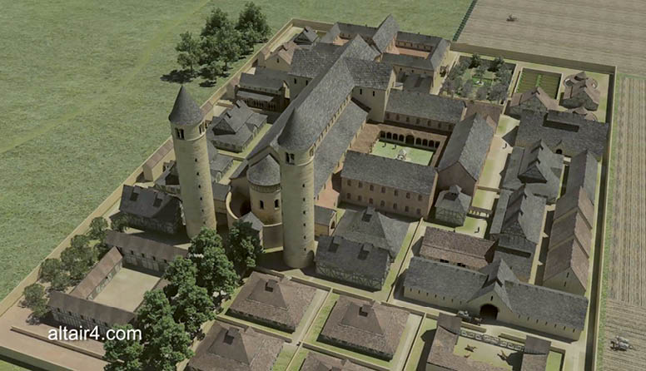

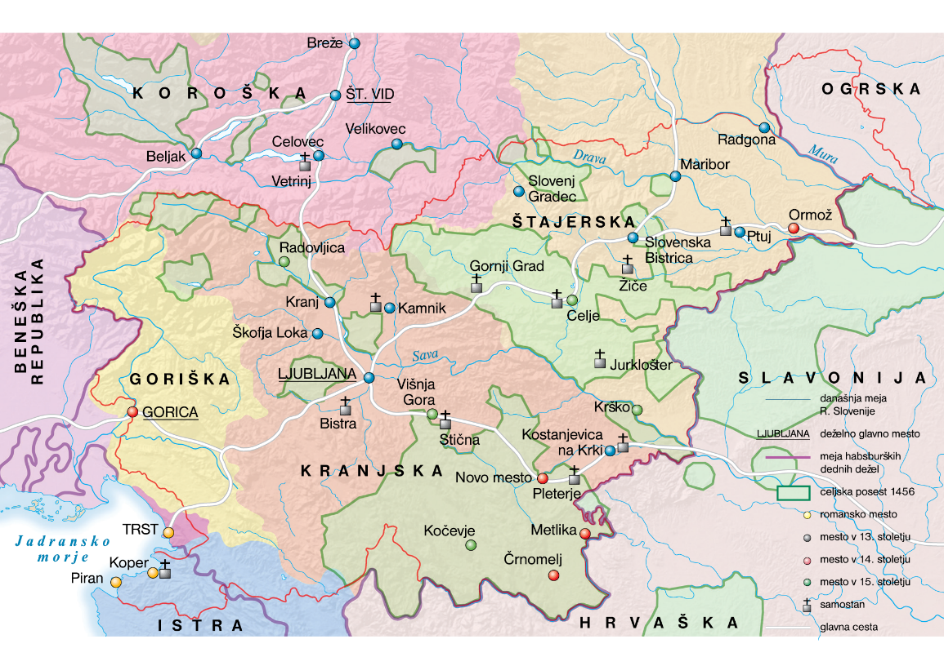
- Na karti obkroži najpomembnejše samostane na slovenskem ozemlju.
Šentpavel

